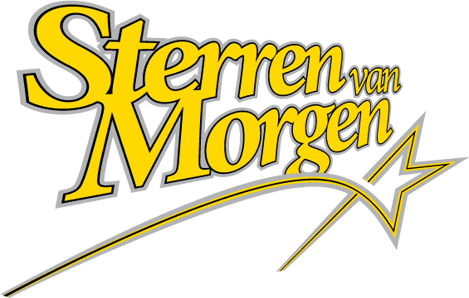



UITNODIGING

Beste atleet, atlete,

PROFICIAT MET JOUW DEELNAME AAN DEZE VELDLOOP!

We nodigen je nu heel graag uit om deel te nemen aan een echte wedstrijd van de Lotto Jeugd CrossCup. Deze veldloop vindt plaats op zondag 23 december 2012 in het “Park van Laken” te Brussel –Dikke Lindelaan in de omgeving van het Amerikaans Theater.

Het programma ziet er uit als volgt:
11.15 06-05-04 Benjamins Meisjes 1000 m
11.20 06-05-04 Benjamins Jongens 1000 m
11.25 02-03 Pupillen Meisjes 1000 m
11.30 02-03 Pupillen Jongens 1000 m
11.40 00-01 Miniemen Meisjes 1500 m
11.50 00-01 Miniemen Jongens 1500 m
12.00 98-99 Cadetten Meisjes 2000 m
12.10 98-99 Cadetten Jongens 2500 m
PS. Je zou best 45 min. voor de start aanwezig zijn in de tent van Sterren van Morgen.

Aarzel niet! Jouw deelname is helemaal GRATIS en daarenboven ontvang je een leuk verrassingspakket! Ben je nog niet aangesloten bij een atletiekclub, dan ontvang je bovendien een exclusieve T-shirt én 3 gratis inkomkaarten (een voor jezelf en 2 voor de begeleiders) én je kunt deelnemen aan een tombola voor een GRATIS LUCHTDOOP!

Vergeet niet deze uitnodiging ingevuld mee te brengen en af te geven aan de inschrijvingsstand!

Voor meer info, surf als de bliksem naar de website van de Lotto CrossCup op www.lottocrosscup.be

Deze organisatie verloopt in samenwerking met (Sparta Bornem, contact: liesl.van.barel@spartabornem.be of sigrid.pauwels@gmail.com).

Alvast veel loopplezier !

Gelieve onderstaande gegevens in te vullen :

Naam : ………………………………………………………………....

Voornaam : …………………………………………………………....

Geboortedatum : …………………………………………………….

Adres : ……..……………………………………………………………

………………………………………………………………………........

Aangesloten / niet aangesloten bij een atletiekvereniging *

(*) schrappen wat niet past




